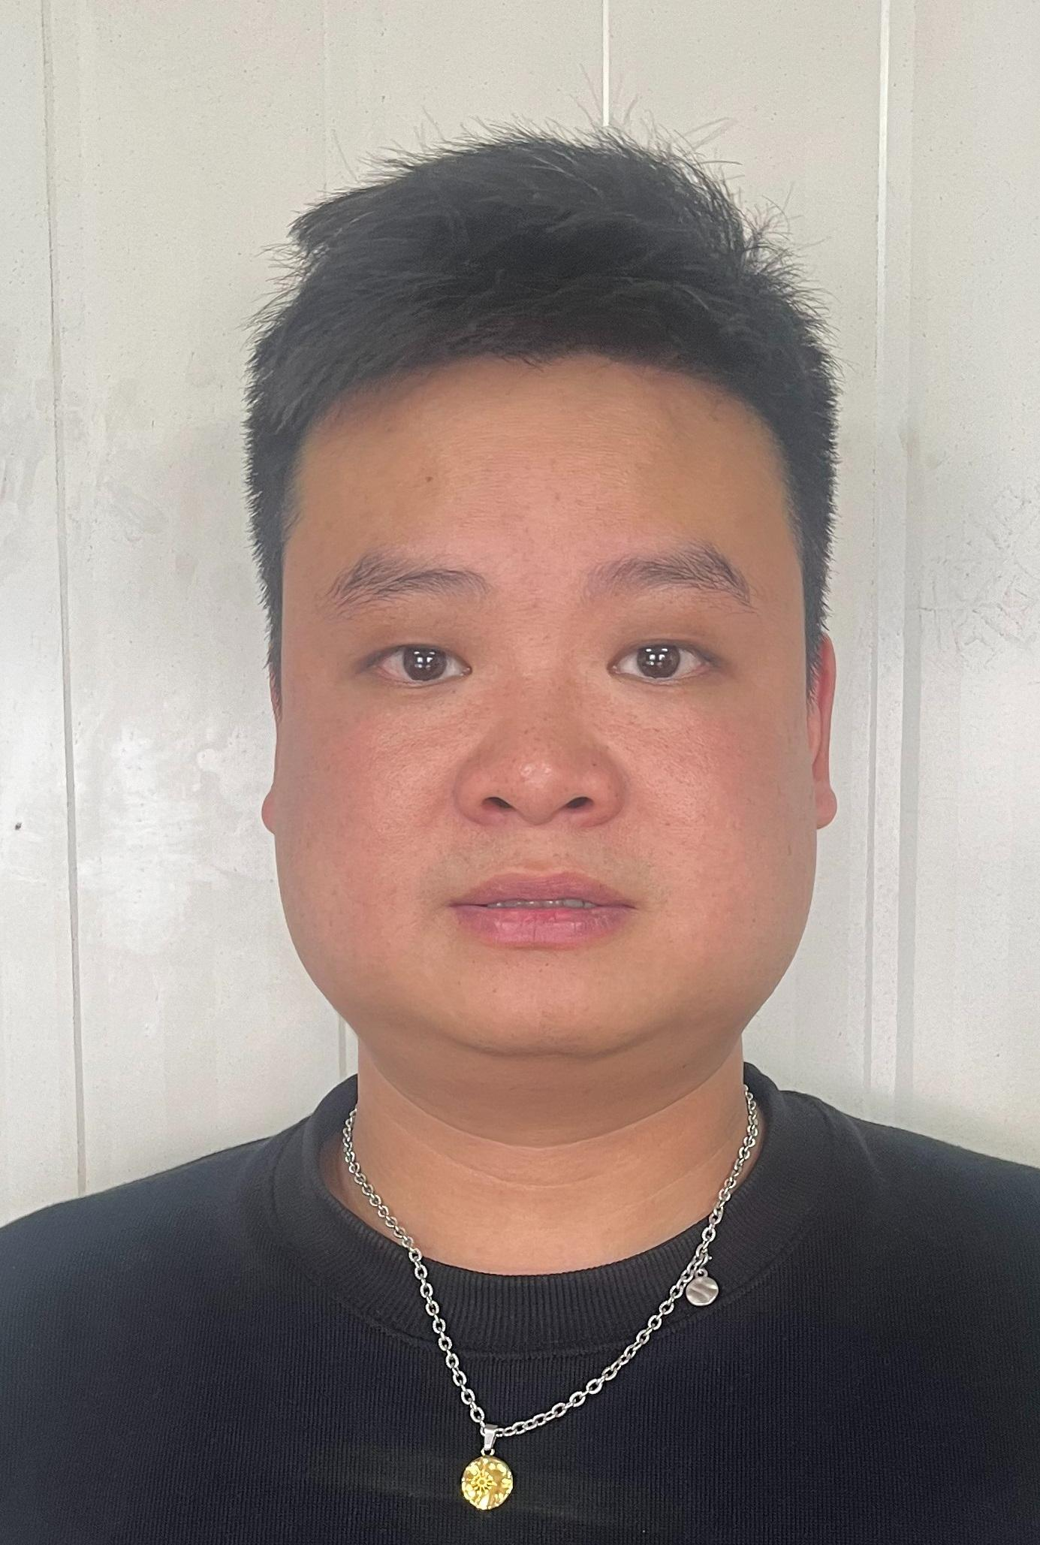
吴名谦
驾校：广州易驾通智能交通科技有限公司
准教车型：C1 性别：男
教龄：10年3月 供职状态：在职

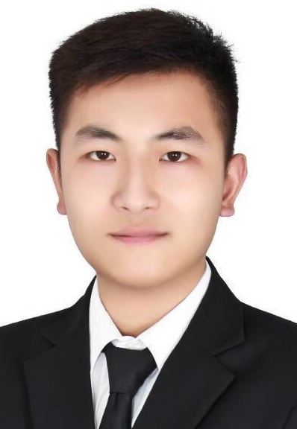
梁家境
驾校：广州易驾通智能交通科技有限公司
准教车型：C1 性别：男
教龄：9年9月 供职状态：在职


梁湘
驾校：广州易驾通智能交通科技有限公司
准教车型：C1 性别：女
教龄：5年0月 供职状态：在职


谭圣骞
驾校：广州易驾通智能交通科技有限公司
准教车型：C1 性别：男
教龄：12年11月 供职状态：在职

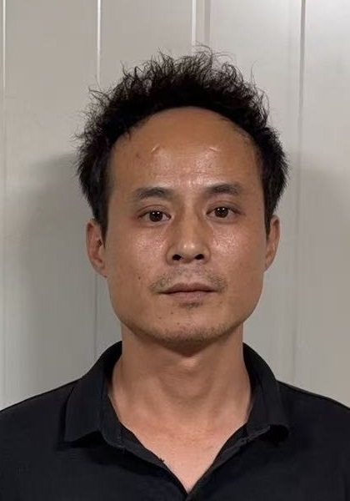
屈右
驾校：广州易驾通智能交通科技有限公司
准教车型：C1 性别：男
教龄：10年12月 供职状态：在职

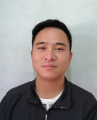
钟龙庆
驾校：广州易驾通智能交通科技有限公司
准教车型：C1 性别：男
教龄：9年8月 供职状态：在职

